Brèves municipales de
VILLIERS-sur-LOIR
N°17 - Novembre 2011
________________

Manifestations à venir

Activités dansantes

Lors des 2 prochains mois, les amateurs de danse seront comblés. En effet, pas moins de 5 bals, déjeuner, thé ou dîner dansants seront organisés d’ici la fin d’année et cela dans différents registres.

Bal du Foot, le samedi 26 novembre

Comme chaque année, le club de football organise un bal avec cette année l’orchestre « Meg’anim ».

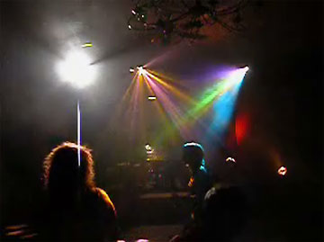

Au prix de 20 € (6 € pour les enfants de moins de 10 ans), vous bénéficiez en plus d’un repas à base de cuisse de canard confit.
Le RDV est fixé à 20h à la salle des fêtes.

Thé dansant, le dimanche 27 novembre

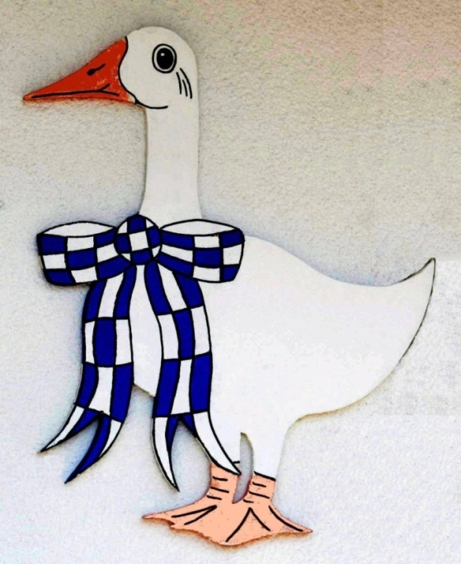 | Le Comité des Fêtes vous propose un thé dansant, animé par l’orchestre « Pascal music ». Celui-ci vous invite à un bal musette à partir de 14h30 à la salle des fêtes.  Pour 8 €, l’entrée comprend une boisson et un gâteau.

Repas dansant, le vendredi 9 décembre

L’Amicale des Retraités convie ses membres et toutes les personnes intéressées à venir au repas dansant. L’animation musicale est assurée par l’orchestre « Pascal music ». Le repas est préparé par le traiteur Blin.
Le RDV est donné à la salle des fêtes à 12h.
Bal folk, le samedi 10 décembre

 | Le groupe « Traine Buisson », composé de 5 Vendômois, entraîne les amateurs de musiques et danses traditionnelles à la découverte de bosquets et autres fourrés de Bretagne, d’Irlande, du Québec, de Louisiane…
La soirée se déroule en 3 temps : la connaissance autour d’un verre « de contact » en musique puis le concert et enfin la mise en mouvement définitive pour prendre le « bal » au bond et danser à deux, à cent, en rond en carré. Pour être complet, ajouter un petit « cale fringale » offert et un final « boeuf » avec les amis musiciens du cru.
Entrée : 8 € (gratuit pour les enfants < 12 ans)
Réservation au 02 54 80 07 64

Représentations musicales

Sainte-Cécile, le dimanche 4 décembre

La messe de Sainte-Cécile, célébrée par le Père Don Camille le dimanche 4 Décembre dans l’église Saint Hilaire à 10h30, sera animée par les musiciens de l’Harmonie. | 
Concert et Goûter des anciens, le 17 décembre

Lors de l’après-midi musical du 17 décembre, un concert de Noël à 15h précèdera le goûter offert par la commune et servi par les musiciens de l’Harmonie.

Autres manifestations

Téléthon

A l’occasion de cette édition, les pompiers organisent un lâcher de ballons à l’école le 2 décembre à 16h30

Votre prochain Bulletin municipal sortira mi décembre
Transmettez vos infos avant le 14 novembre
Marche, le dimanche 6 novembre

Comme chaque année, les Sapeurs-Pompiers de Villiers vous propose une « Rando » qui réunit environ 300 marcheurs sur la commune. Cette année, elle donnera l’occasion de traverser le parc du château de Rochambeau.

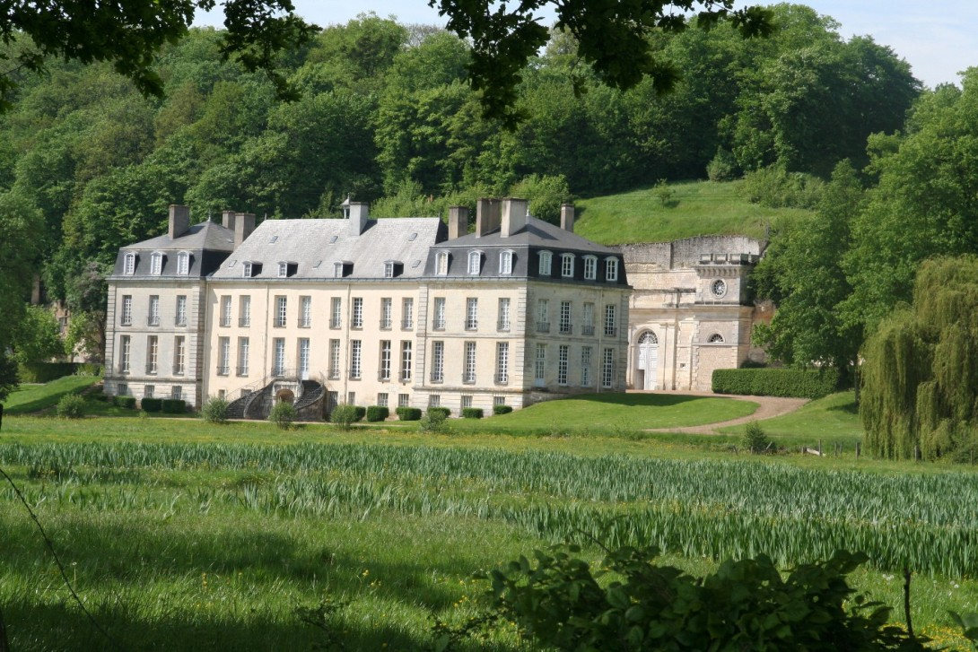

Le ravitaillement est prévu au Coudray. Le départ des 3 parcours proposés : 20, 15 ou 10 kms se fera à la caserne à partir de 7h. Tarif : 3 €.

Infos Villiersoises

Base nautique de Villiers

Néovent organise le 20 novembre de 10h à 16h30 une régate interséries (Optis, lasers 420, 470 et autres D4, D5) en solitaire et double. Il s’agit d’une régate interclubs Loir et Cher et Indre et Loire.
De plus, pour rappel les activités de voile :
Cours dériveurs adultes/débutants : 5, 19, 26/11
Ecole multisports de nature : mercredis 14h/16h30 avec accueil possible de 13h30 à 17h (voile, canoë-kayak, golf, orientation, escalade, tir à l'arc)
Ecole voile sportive et régates : samedis 13h30/17h
Renseignements au 02 54 72 87 17 - 06 79 90 35 32 ou sur neovent.org

Commémoration de l’Armistice 1918

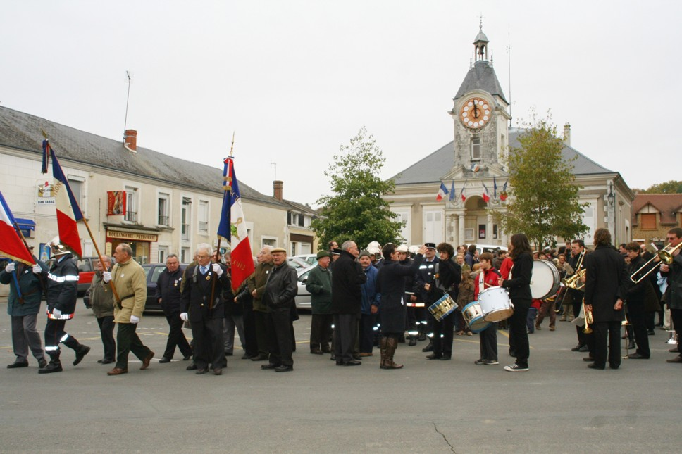 | Le cortège partira de la place Fortier à partir de 11h45 pour se rendre au cimetière, après la messe en
mémoire des victimes de guerre. Au retour à la salle des fêtes, un vin d’honneur sera servi.

Projet de « Maison des associations »

A l’occasion de la cérémonie du 11 novembre, le conseil municipal souhaite partager avec les habitants les dernières informations concernant la nouvelle salle des associations ; une brève présentation ainsi qu’une maquette seront exposées. L’équipe travaillant sur ce projet se tiendra à votre disposition pour répondre plus précisément à vos questions.

Bibliothèque municipale

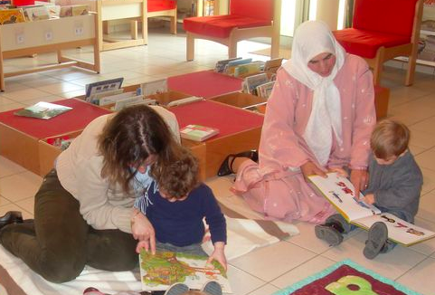 | Ouverture : le mardi de 16h30 à 19h, le jeudi de 16h30 à 18h. Lecture d'albums pour les enfants à partir de 4 ans : jeudi 17/11 à 17h.
Suite au spectacle de Michel Maraone, une valise de documentaires "des nouvelles de l'univers" est à votre disposition jusqu'au 15 décembre.

Apprentissage de proximité

L’émission « Mon métier à venir » de M6 a mis en lumière l’apprentissage au travers le cas de 2 Villiersois : l’apprenti, Florent Teissier et le chef d’entreprise Project, Renard.

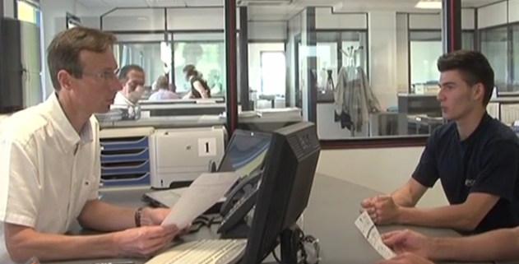

Florent, en alternance pour préparer un BTS « Industrialisation des produits mécaniques » depuis 1 an, s’est découvert une passion pour l’infiniment petit qui l’amène à travailler aujourd’hui pour l’aviation.
Pour comprendre et en savoir plus, voir le site : http://www.monmetieravenir.com/#/Florent

Agenda de fin d’année

Novembre
Samedi 5......…………………… Déjeuner dansant des A.F.N.
Dimanche 6...…………………… Marche des Sapeurs-Pompiers
Jeudi 11……………..…... Commémoration de l’Armistice 1918
Samedi 26…………… .…………… Bal du Foot
Dimanche 27……………… Thé dansant du Comité des Fêtes

Décembre
Dimanche 4...…………………….. ……………. Sainte-Cécile
Vendredi 9…………. Repas dansant de l’Amicale des Retraités
Samedi 10………………………. Bal folk avec Traine Buisson
Samedi 17………...……… Concert et Goûter des anciens
Dimanche 18……....................... Concours de belote des A.F.N.

